SECRETARÍA DE EDUCACIÓN DISTRITAL
Informe de la Reunión

Fecha: 18 de agosto 2020
Lugar: TEAMS
Tema: Acompañamiento por parte del SENA para estudiantes que desarrollan su educación media mediante la modalidad de bachillerato flexible

Objetivo: Buscar alternativas que permitan atender la población objetivo con estrategias de acompañamiento por pate del SENA
Desarrollo:
Se realizó reunión con la Regional Distrito Capital del SENA con el objetivo de buscar estrategias que permitan la atención de estudiantes que desarrollan su educación media mediante la modalidad de bachillerato flexible.
Se expuso por parte de la Dirección de Educación Media las características de la modalidad de bachillerato flexible, frente a la cual la Regional Distrito Capital del SENA manifiesta que el programa de articulación se encuentra diseñado curricular y normativamente para ser ejecutado durante dos años, por lo cual no se podría adecuar a las condiciones bajo las cuales se desarrolla el proceso con estos estudiantes. Sin embargo, se manifiesta que existe la alternativa de formación complementaria no titulada, la cual contempla cursos cortos de entre 40 y 430 horas. Dicha formación se presenta como una alternativa a la cual se puede acceder a través de los centros de formación de acuerdo con la disponibilidad con que cuenten los mismos.
Los colegios interesados en contar con esta oferta podrían hacer su manifestación de interés a la Dirección de Educación Media, la cual realizaría la gestión con la Regional Distrito Capital del SENA y los diferentes centros de Formación con el objeto de establecer la disponibilidad de cursos de formación complementaria no titulada. Sin embargo, se aclara que para la apertura de dicha oferta se requieren grupos de mínimo 30 estudiantes.

Participantes:
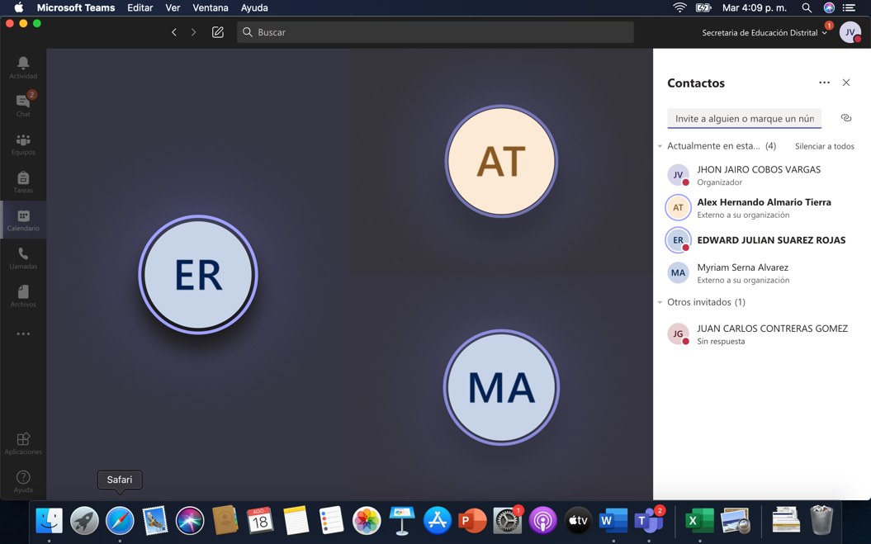

A continuación, se encuentra el enlace a la grabación de la reunión:
https://web.microsoftstream.com/video/6ddb7d11-c6d8-4914-90fc-4015d6bf7b9b

Cordialmente,

JOSE MARÍA ROLDAN RESTREPO
Director de Educación Media

Proyectó: Jhon Jairo Cobos-Contratista DEM

